新聞資料NEWS LETTER

遠距偏鄉義診 帶動國產新體驗

為鼓勵台灣醫療義診團隊於臨床上多多使用國內醫材相關產品，於109年9月1日假北醫跨領域學院1樓舉辦「2020國產醫材義診臨床實作體驗媒合會」，本次活動由經濟部工業局主辦，委託財團法人金屬工業研究發展中心(下稱金屬中心)、台灣路竹會、台北醫學大學(下稱北醫)、北醫工程學院、北醫復健工程暨輔具科技研究中心及台灣復健工程暨輔具科技學會等單位共同協辦，廣邀國內醫材廠商共襄盛舉，以獲得臨床寶貴之資訊交流，提升國內醫材產品曝光度，協助MIT產品突破困境，拓展國內市場。

「台灣路竹會」（Taiwan Root Medical Peace Corp）始於牙醫師劉啟群先生發起的非宗教性、非營利性的非政府組織（NGO）；並以「把健康送上山」、「醫療無國界」為主旨，透過免費義診、宣導健康衛教觀念等方式，關心偏鄉居民身心健康，提供醫療與物資援助。而金屬中心林志隆副執行長表示，中心長期涉獵醫材產業這一塊，現因執行經濟部工業局「醫療器材產業技術輔導與推廣計畫」，透過臨床醫學優勢，輔導傳統業者轉型發展高值醫材產品，不僅須建構臺灣製造品牌特色形象，更希望實際應用於臨床，以解決產業需求。

而參與媒合會的國內醫材廠商包含精國醫療器材有限公司(聽診器)、超象科技股份有限公司(無線超音波探頭)、雅琪科技有限公司(護目鏡)、聚陽實業股份有限公司(隔離衣)、泰博科技股份有限公司(血糖計及血糖試片)、豪展醫療科技股份有限公司 (額溫槍及血壓計)、貝斯美德股份有限公司 (吸藥輔助器)、睿康生醫股份有限公司 (無痛採血筆)、旺北科技股份有限公司(血氧濃度計)等9家，藉由產品展示及廠商說明讓醫師們了解國產醫材的特性，並捐贈相關醫材產品予台灣路竹會，成為醫師看診的標準配備，不僅能夠提升看診的服務量能，同時也讓台灣的創新力量有落實的場域。

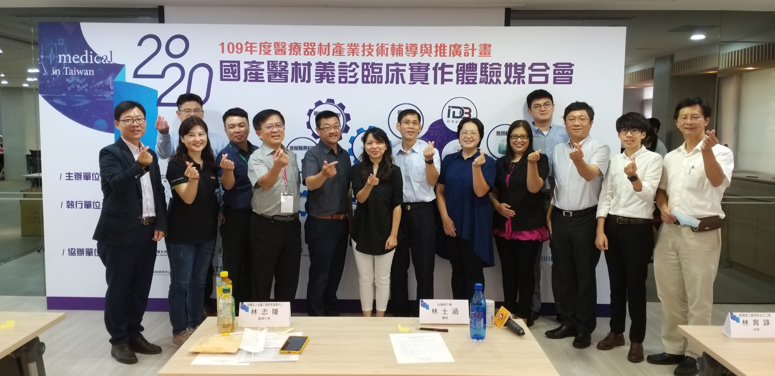

圖一、媒合會現場由經濟部工業局代表、金屬中心林志隆副執行長及台灣路竹會林士涵醫師、台灣路竹會廖玲嫈特助與9家廠商共同合影。

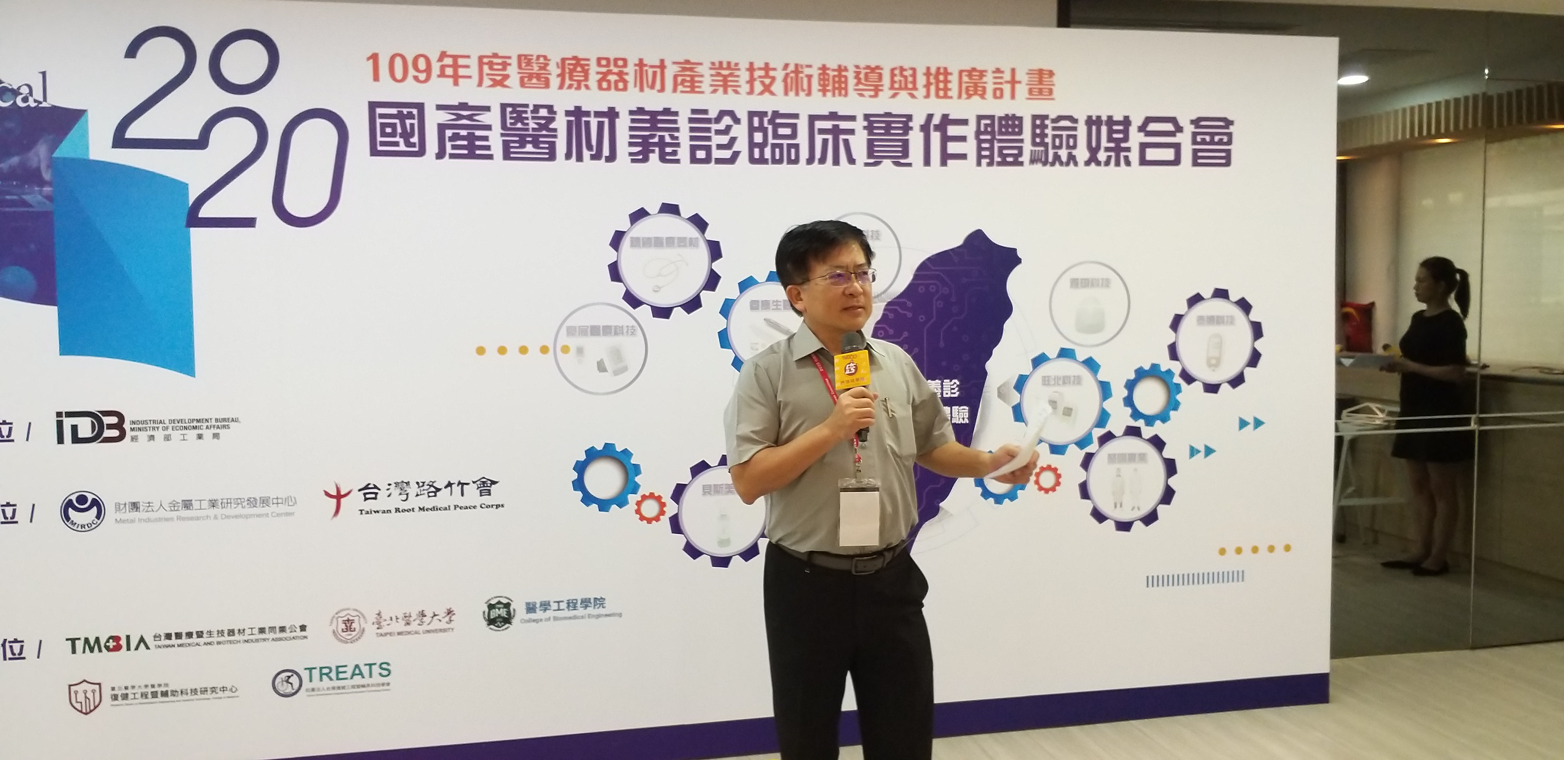

圖二、金屬中心林志隆副執行長致詞表示，希望透過臨床醫學優勢，輔導傳統業者轉型發展高值醫材產品，以解決產業需求。

